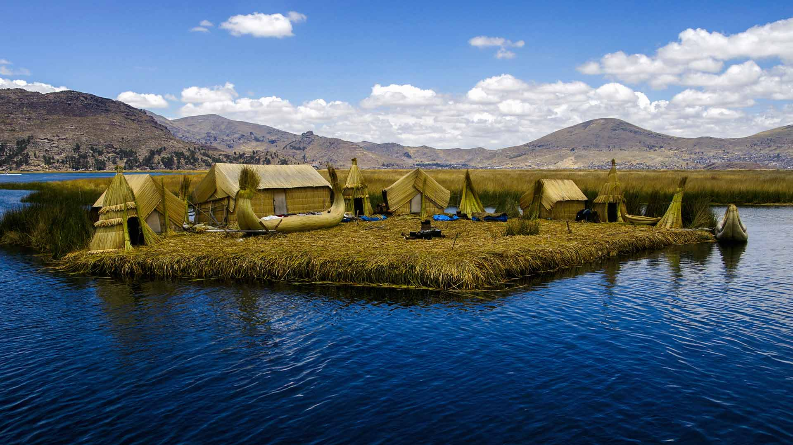 | 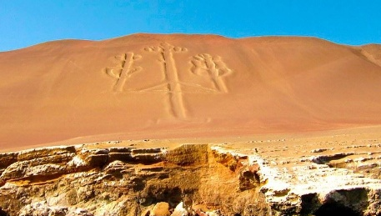
 | 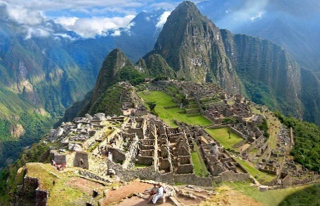
Antiguas Culturas del Perú
Lima, Paracas, Chiclayo, Trujillo, Cusco y Puno
15 días / 14 noches

ITINERARIO
REF. LCVVPC-ACP
VIGENCIA: 01 de enero al 15 de diciembre 2026
SALIDAS: Diarias.

DÍA 1. LIMA
Llegada a Lima, bienvenida y asistencia en su traslado al hotel. Alojamiento en Lima.

Un exclusivo e intenso recorrido el Centro Histórico de Lima, nos llevará a conocer y admirar las reliquias arquitectónicas que forman parte de esta Lima antigua, que ha sido reconocida por la UNESCO como Patrimonio Cultural de la Humanidad. El Convento de Santo Domingo, es el inicio de esta magnífica experiencia. Construido durante la fundación de Lima. En este recinto se fundó la Universidad Mayor de San Marcos, la más antigua de América. En el interior, el coro con la sillería más antigua del país; y la biblioteca, con 25,000 libros, algunos impresos en el siglo XV tienen un valor histórico invaluable. Los restos de San Martín de Porres, San Juan Masías y Santa Rosa de Lima yacen en su interior. Cruzando la Plaza Mayor, el Palacio de Gobierno y Municipal, ingresaremos a la Catedral, joya de la historia de Lima, con obras de arte que nos acercarán a la Lima colonial. Dejaremos el Centro y nos dirigiremos al Museo Larco, lugar donde tendremos una clara visión de las Culturas que poblaron el Perú Antiguo. Nos sorprenderemos con las piezas de oro, textiles y cerámicos eróticos que son parte de la colección que nos introducirán en la cosmovisión del antiguo peruano. El almacén de este Museo estará abierto en nuestra visita para apreciar las expresiones de arte que plasmaron en sus cerámicas.

DÍA 2. LIMA – PARACAS – NASCA, ENIGMAS DE LAS PAMPA – LIMA
Desayuno. Muy temprano por la mañana, salida en bus con destino a la bahía de Paracas. Llegada y asistencia para embarcar una moderna lancha para dirigirnos a las Islas Ballestas, parte de la Reserva Nacional de Vida Marina de Paracas. Sistema ecológico protegido y regulado para proteger a las especies que han hecho de estas islas su hábitat. En el camino, nos encontraremos con un misterioso dibujo conocido como El Candelabro, alineado en dirección a la pampa de Nasca. Al llegar a las islas, observaremos las grandes cavernas, refugio de lobos marinos, pingüinos y diversas aves marinas que nuestro experto guía nos enseñará a identificar. Retorno al embarcadero. Luego nos dirigiremos al aeropuerto de Pisco, donde abordaremos una de las modernas avionetas de Aerodiana, Cessna Grand Caravan. Sobrevolará las arenas del desierto de Ica antes de llegar a la gran pampa de Nasca, donde se encuentran los misteriosos y enigmáticos diseños y líneas perfectas que cruzan esta enorme extensión de tierra. Los diseños sólo pueden ser apreciados desde el aire, y es lo que motiva tantas teorías y misterios sobre su función y para quienes fue realizado. Los diseños más conocidos son los del mono, el colibrí, la araña, el lagarto, el astronauta, el perro, el cóndor y muchas líneas que asemejan pistas de aterrizaje. Escuche las teorías y usted mismo saque sus conclusiones. Retorno a Pisco. Almuerzo. Retorno a Lima en bus. Llegada y traslado al hotel.

DÍA 03. LIMA – CHICLAYO – PIRÁMIDES DE TÚCUME Y MUSEO TUMBAS REALES DEL SEÑOR DE SIPÁN
Desayuno. Traslado al aeropuerto. Salida a Chiclayo (vuelo no incluido). Llegada, asistencia y traslado al hotel.
Visitaremos el Valle de las Pirámides en Túcume, impresionante centro urbano, el más importante de su época, ubicado tan solo a 33 km. de Chiclayo; la leyenda del Dios Naylamp y la reina Ceterni provenientes del mar, aún anima a los pobladores. En la ciudad de Lambayeque, se encuentra el Museo de las Tumbas Reales de Sipán, fue construido a semejanza de la tumba original y alberga tesoros en oro, plata y piedras preciosas de una belleza única. Una visita imposible de olvidar. Un museo único en Sudamérica. Almuerzo en un restaurante de comida típica norteña. Retorno a Chiclayo. Alojamiento.

DÍA 04. CHICLAYO – HUACA EL BRUJO Y MUSEO DE LA SEÑORA DE CAO – TRUJILLO
Desayuno. Salida a Trujillo en movilidad privada. En camino, nos desviaremos, para atravesar los cañaverales del norte y llegar al pequeño pueblo de Magdalena de Cao. Ingresaremos a las arenas donde encontraremos la Huaca El Brujo. Bello sitio donde fue encontrada la momia tatuada de la Señora de Cao, junto a vestimentas, ofrendas y joyas que la acompañaron en su entierro. La huaca aún está siendo descubierta por los arqueólogos, observando sus diferentes etapas y niveles de construcción. Lo que veremos nos transportará a un mundo antiguo dominado por las creencias y el predominio territorial. La momia de la Señora de Cao puede ser observada con sus tatuajes que reflejaban su poder. Almuerzo.
Continuación de nuestro viaje por tierra a Trujillo. Llegada y traslado al hotel. Alojamiento.

DÍA 05. TRUJILLO – LIMA
Desayuno. Por la mañana, visita de la impresionante Huaca de la Luna, el centro del poder en el Valle de Trujillo durante los tiempos Moche. Ingresaremos al Museo de Sitio, donde se encuentran muchos objetos hallados en el interior. Dentro de la huaca observaremos las representaciones de los dioses dibujados en alto relieve en las paredes de este antiguo templo. Nuestra siguiente parada será la huaca del arco iris o del dragón, de la cultura Chimú. Se continúa hacia Huanchaco, ancestral caleta de pescadores donde se apreciarán las antiguas embarcaciones denominadas “Caballitos de Totora” con los que se mantiene la tradición milenaria de la pesca artesanal. Almuerzo en Huanchaco. Por la tarde visita a la antigua ciudadela de Chan Chan. Ingresaremos al Palacio Nik-An, ubicado en la parte sur oeste de Chan Chan recorriendo sus plazas ceremoniales, adoratorios, reservorios, graneros, cementerios, y otros.
Traslado al aeropuerto. Salida a Lima (vuelo no incluido). Llegada y traslado al hotel.

DÍA 06: LIMA – CUSCO, CAPITAL DEL IMPERIO
Desayuno. Traslado al aeropuerto. Salida a Cusco. Llegada, asistencia y traslado al hotel.
Por la tarde, recorrido exclusivo de la ciudad que inicia con una visita a la Plaza de San Cristóbal para disfrutar de una vista panorámica de la ciudad. Luego, visitaremos el Mercado de San Pedro, donde nos empaparemos del sabor local y conoceremos más de cerca los productos de la zona en este mercado que lo tiene todo y abastece a la ciudad completa. Luego, el Templo de Qorikancha nos recibe con toda su magnificencia y su fastuosidad, paredes que estuvieron revestidas de oro. Desde San Blas, el barrio de los artesanos, bajaremos a pie por la calle Hatun Rumiyoc encontrando a nuestro paso el palacio Inca Roca, hoy el Palacio Arzobispal, tendremos tiempo para admirar la mundialmente famosa Piedra de los Doce Ángulos. Seguiremos a la Plaza de Armas para visitar La Catedral que alberga obras coloniales de increíble valor. Alojamiento.

DÍA 07. PARQUE ARQUEOLÓGICO DE SACSAYHUAMAN
Desayuno. Por la mañana, nos alejaremos de las multitudes para visitar Sacsayhuamán, una impresionante ciudadela llena de colosales construcciones rodeada de hermosos paisajes en total comunión con el entorno. Luego, continuamos hacia el adoratorio Incaico de Q’enqo, sorprendente será el altar para sacrificios incrustado en la parte interna de su formación rocosa. Finalmente llegamos a la atalaya de Puca Pucará y a Tambomachay, monumento de notable excelencia arquitectónica es considerado uno de los pilares de la cosmovisión andina.
Tarde libre para realizar actividades adicionales, o recorrer las calles de Cusco. Alojamiento.

DÍA 08. VALLE SAGRADO: PISAC INCA Y COLONIAL, MUSEO INKARIY Y CENTRO DE CULTURA VIVA DE YUCAY
Desayuno. El Valle Sagrado de los Incas nos recibe este día. Nuestra primera parada será el pueblo inca de Pisac, uno de los sitios arqueológicos más bellos del Valle Sagrado. Desde la cima de la montaña se domina el pueblo colonial de Pisac. Recorrido a pie por el pueblo colonial. Tiempo para hacer compras en los talleres de los artesanos. Luego, nos dirigiremos al Museo Inkariy para recorrer las diversas salas donde se exhiben representaciones de las culturas prehispánicas del antiguo Perú. Almuerzo. Visitaremos el Centro de Cultura Viva de Yucay, complejo turístico donde pobladores locales nos mostrarán sus técnicas de tejido y teñido de textiles tradicionales, fabricación de adobes, preparación de la chicha tradicional, bebida de maíz, y tener un encuentro cercano con los camélidos andinos: llamas y alpacas. Alojamiento en la zona.

DÍA 09. VALLE SAGRADO: TERRAZAS DE MORAY, SALINERAS DE MARAS Y PUEBLO INCA OLLANTAYTAMBO
Desayuno. Este día nos llevará a encontrarnos con sitios maravillosos que guarda esta región del Valle Sagrado de los Incas. Las terrazas incas de Moray, laboratorio que buscó recrear 20 diferentes microclimas y asegurar la producción agrícola del imperio. Continuaremos al pueblo de Maras, donde encontraremos las famosas y milenarias minas de sal, las cuales siguen siendo explotadas desde tiempos inmemorables. El contraste de sus pozos blancos con la tierra arcillosa convierte este paisaje en un lugar imperdible para ser fotografiado. Almuerzo. Por la tarde, nos adentraremos por las calles, plazas y terrazas del último pueblo viviente inca de Ollantaytambo. Ingresaremos al sitio arqueológico que domina en pueblo, donde se puede ver la técnica con que los incas trabajan la piedra en el templo del Sol que quedara a medio construir. A hora oportuna, embarcaremos desde la estación de tren del pueblo para llegar al pueblo de Machu Picchu, ubicado al pie de la montaña. Alojamiento en la zona.

DÍA 10. MACHU PICCHU, CIUDADELA PERDIDA – CUSCO
Desayuno. El día esperado para conocer una de las 7 Maravillas del Mundo. Embarque en la estación de Ollantaytambo. Salida en tren seleccionado. Arribo a la estación de Machu Picchu. Asistencia de nuestro personal para abordar el bus que ascenderá por un camino sinuoso, con una espectacular vista del río Urubamba y da forma a un profundo cañón. La Ciudad Perdida de los Incas, Machu Picchu, nos recibirá con sus increíbles terrazas, escalinatas, recintos ceremoniales y áreas urbanas. La energía emana de todo el lugar. Almuerzo. A la hora coordinada, retorno en tren y trasladado al hotel en Cusco. Alojamiento.

DÍA 11. CUSCO
Desayuno. Día libre. Cusco cuenta con diversas actividades culturales, arqueológicas y aventura. Alojamiento.

Sugerimos las siguientes actividades opcionales, no incluidas:
**Vinicunca, Montaña Arco Iris. Ubicada a 5,000 m.s.n.m. en las alturas del Valle del Rio Vilcanota en la cordillera del nevado Ausangate, esta hermosa montaña, se ha convertido en uno de los atractivos y grandes maravillas del Cusco.
**Kayak en la Laguna de Huaypo. Un día de contacto con nuestro ser, remando en kayak a través de una laguna Huaypo con los nevados al fondo del paisaje. Un momento para relajarse y dejar que el silencio invada y renueve nuestra energía. Almuerzo en las orillas.

DÍA 12. CUSCO – PUNO, RUTA AL ALTIPLANO ANDINO
Desayuno. Partiremos en un bus turístico a la ciudad de Puno, una ruta paisajística acompañados del río Vilcanota para luego ingresar a la meseta del Collao, el altiplano andino. Nuestra primera parada será en la Iglesia de San Pedro Apóstol en Andahuaylillas conocida como “La Sixtina de América”. Los muros y techos colmados de pinturas murales del siglo XVII. Continuaremos hacia Racchi, Templo del Dios Wiracocha, en el cual destacan los restos de las columnas y muros que nos dan una idea del tamaño monumental de esta construcción en épocas incas. Nuestro camino alcanzará el punto más alto en La Raya a 4,800 m.s.n.m., lugar donde se da la división de las aguas de la cuenca del Titicaca y los ríos que irán al Amazonas. Almuerzo. Visita del Museo de Sitio de Pucará. Esta localidad es cuna de los famosos toritos de Pucará. Arribaremos a Puno y traslado al hotel. Aalojamiento.

DÍA 13. PUNO – LAGO SAGRADO TITICACA Y SUS ISLAS
Desayuno. Por la mañana, embarcaremos en una lancha para visitar un pueblo que huyendo de las diferentes culturas que llegaron a dominarlos se refugiaron dentro del lago Titicaca, los Uros. Esta comunidad sigue construyendo sus islas siguiendo las técnicas ancestrales, y nos reciben para transmitirnos sus conocimientos. Un pueblo que vive de sus visitantes. Continuaremos navegando hacia la Isla de Taquile. La comunidad de la isla ha mantenido vivas sus tradiciones, vestimentas y forma de vida. Es una de las pocas comunidades quechua en una región esencialmente aymara, y se han mantenido cerrados a que la modernidad cambie sus vidas. Nos recibirán con su música y danzas. Almuerzo en restaurante comunal, una comida simple pero rica en nutrientes. A continuación, realizaremos una caminata por los alrededores para apreciar los bellos paisajes del lago Titicaca. Regreso al puerto de Puno. Traslado al hotel. Alojamiento.

DÍA 14. PUNO – LIMA
Desayuno. Traslado al aeropuerto. Salida a Lima (vuelo no incluido). Llegada, asistencia y traslado al hotel. Resto del día libre.

DÍA 15. LIMA, DESPEDIDA
Desayuno. Traslado al aeropuerto para abordar su vuelo con destino a su país.

FIN DE NUESTROS SERVICIOS.

VIGENCIA 01 DE ENERO AL 15 DE DICIEMBRE 2026
PRECIOS POR PERSONA EN USD

Categoría | Sencilla | Doble | Triple | Menor con cama
ECONOMICA  (Tren The Voyager) | $ 3,695 USD | $ 2,820 USD | $ 2,645 USD | $ 1,885 USD
TURISTA  (Tren The Voyager) | $ 3,795 USD | $ 2,865 USD | $ 2,840 USD | $ 2,085 USD
TURISTA SUPERIOR  (Tren The Voyager) | $ 4,070 USD | $ 2,970 USD | $ 2,885 USD | $ 2,125 USD
PRIMERA  (Tren Voyager) | $ 4,210 USD | $ 3,045 USD | $ 2,825 USD | $ 2,070 USD
PRIMERA SUPERIOR  (Tren The Voyager) | $ 4,755 USD | $ 3,385 USD | $ 3,255 USD | $ 2,495 USD
LUJO  (Tren The Voyager) | $ 5,960 USD | $ 3,920 USD | $ 3,780 USD | $ 3,025 USD
LUJO SUPERIOR  (Tren The Voyager) | $ 6,885 USD | $ 4,385 USD | $ 4,215 USD | $ 3,460 USD
TARIFAS NO VALIDAS DURANTE LAS SIGUIENTES FECHAS: Fiesta de la Candelaria (Puno 1-10 feb), Semana Santa (30 mar-05 abril), Inti Raymi (22-26 junio), Fiestas Patrias (27-31 julio), Navidad y Año Nuevo (23-31 diciembre).

EL PRECIO INCLUYE:
- 14 noches de alojamiento, con desayuno.
- Traslados a los hoteles, aeropuertos, estación de tren y bus, en servicio compartido.
- Visitas en servicio compartido con guías en idioma español/inglés.
- Entradas a los atractivos mencionados en el itinerario.
- Bus compartido a Paracas, ida y vuelta
- Boleto de tren y bus de ida y vuelta a Machu Picchu.
- 9 almuerzos (no incluye bebidas).

NO INCLUYEN:
- Boletos aéreos internacionales para llegar a Lima y salir de Puno, Perú.
- Boletos aéreos nacionales.
- Bebidas en las comidas mencionadas en el programa.
- Propinas para maleteros, trasladistas, guías y meseros.
- Servicios no mencionados.
- Seguro de cobertura amplia, se recomienda adquirir con su asesor experto.

HOTELES PREVISTOS O SIMILARES
 | ECONOMICA | TURISTA | TURISTA  SUPERIOR | PRIMERA | PRIMERA  SUPERIOR | LUJO | LUJO  SUPERIOR
LIMA | -El Tambo 1  -El Tambo 2 | -El Tambo  -Habitat  -Britania Crystal Collection  -Ibis Budget | -Libre BW Signature Collection  -Limade  -Ikonik | -Dazzler  -Sol de Oro Hotel & Suites  -Estelar Miraflores | -Aloft Miraflores  -Jose Antonio Dlx  -Novotel San Isidro  -Pullman San Isidro  -Crowne Plaza | -El Pardo Doubletree  -Pullman Miraflores | -The Westin  -Hyatt Centric San Isidro
CHICLAYO | Costa del Sol Wyndham |  |  |  | Casa Andina Select
TRUJILLO | Ibis Trujillo |  | -Casa Andina  -Tierra Viv | Costa del Sol Wyndham |  | Costa del Sol Centro
CUSCO | -Mabey  -Anden Inca | -Tierra Viva Saphi  -Centro by Casa Andina Saphi  -Taypikala | -Tierra Andina Mansion Colonial  -San Agustín Dorado | -Jose Antonio  -Tierra Andina Mansion Colonial  -Xima  -San Agustin Plaza | -San Antonio  -Costa del Sol Ramada  -Hampton | -Palacio del Inka  -Aranwa Boutique | -Palacio del Inka  -JW Marriott El Convento
VALLE SAGRADO | -Mabey | -Agusto´s  -Ava Spot | -Inti Punku  -Agusto´s  -Tierra Viva | -Sonesta Posadas del Inca Yucay  -La Casona de Yucay | -Taypikala  -Sonesta Posadas del Inca Yucay | -Taypikala  -Aranwa Sacred Valley | -Tambo del Inka  -Inkaterra Hacienda Urubamba
MACHU PICCHU | -Hatun Inti Classic | -Hatun Inti Classic | -Taypikala  -Tierra Viva  -Inti Punku | -Tierra Viva  -El Mapi  -Hatun Inti Boutique | -Casa del Sol | -Sumaq
PUNO | -Casa Andina Standard  -La Hacienda | -La Hacienda Plaza de Armas  -Taypikala Lago  -Intiqa | -Tierra Viva  -Lake Titicaca | -Jose Antonio | Sonesta Posadas del Inca | -GHL Lago Titicaca

NOTAS:
- Hoteles previstos sujetos a disponibilidad y cambios al momento de hacer la reservación. En caso de no encontrar disponibilidad en los hoteles mencionados, se confirmará un hotel de similar categoría.
- Habitaciones consideradas bajo la categoría estándar de cada hotel, en algunos casos, la habitación estándar cuenta con otro nombre.
- MENOR considerado en base habitación TRIPLE. Solo se permite un menor por habitación.
- Se considera MENOR de los 2 años hasta los 11 años con 11 meses.
- Para hacer efectiva la tarifa de MENOR, es necesario enviar copia de documento de identidad, caso contrario se considerará como adulto. En caso de excursión a Machu Picchu, es obligatorio presentar el documento original al momento del ingreso.
- *Nuestras tarifas de alojamiento incluyen desayuno. Los mismos tienen horarios asignados, siendo por lo general entre las 06 –10 am. En el caso que pasajero no haga uso de este beneficio, no podrá ser compensado en otro hotel y/o reembolsado*
- La Catedral de Lima, cierra en algunos feriados nacionales y/o religiosos. En feriados religiosos, el ingreso está sujeto a confirmación 7 días antes. No opera sábado por la tarde, ni Domingo por la mañana. Esta visita podrá ser programada, un día diferente al que aparece en el itinerario
- Los recintos religiosos solicitan ingresar con ropa adecuada a un lugar de culto. Evitar faldas o pantalones cortos, o ropas con los hombros descubiertos. Se prohíbe tomar fotos con flash.
- Las avionetas Cessna Grand Caravan de Aerodiana cumplen con estrictos protocolos de seguridad de vuelo y para preservar su salud a bordo. La capacidad de cada avioneta es de 12 pasajeros con un peso máximo entre todos de 800 kilos a capacidad completa. El peso de cada viajero será requerido de forma previa, y se realizará un control en balanza en el aeropuerto antes de abordar. El sobrevuelo desde Pisco tiene una duración total de 1 hora y 45 minutos, incluyendo el vuelo hasta las pampas de Nasca.
- Machu Picchu cuenta con una capacidad limitada. Se requiere al momento de la reserva brindar el nombre completo, documento de identidad, nacionalidad, fecha de nacimiento. El ingreso a Machu Picchu es por turnos. Sólo se permite permanecer en la ciudadela 4 horas. Los senderos están delimitados. Seguiremos el sendero alto-largo. No está permitido subirse a muros, descansar en escalinatas o terrazas, el uso de bastones y drones.

Políticas de Traslado de Equipaje a Bordo (Ruta a Machu Picchu)
Equipaje de Mano: El equipaje que no cumpla estas medidas no será embarcado
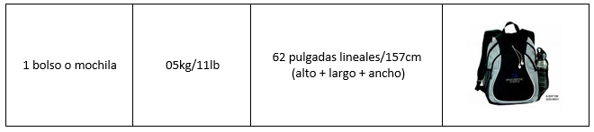

LEGAL:
- Precios por persona en dólares americanos pagaderos al tipo de cambio del día de la operación, sujetos a cambio, disponibilidad y confirmación de las tarifas en convenio cotizadas. Aplican restricciones.

- Las tarifas son válidas para pasajeros del mercado mexicano, en caso sean de otra nacionalidad y/o ingresan a Perú con Visa Americana solicitar suplemento.

- Los costos presentados en este itinerario aplican únicamente para pago con depósito o transferencia.

- Es obligación del pasajero tener toda su documentación de viaje en regla, pasaporte, visas, prueba PCR, vacunas y demás requisitos que pudieran exigir las autoridades migratorias y sanitarias de cada país.

- Para pasajeros con pasaporte mexicano es requisito tener pasaporte con una vigencia mínima de 6 meses posteriores a la fecha de regreso.

- Itinerario meramente referencial, puede sufrir cambios o variaciones dependiendo de la disponibilidad de servicios y tarifas en convenio solicitadas al momento de la reserva, de acuerdo con cuestiones climatológicas, epidemiológicas, religiosas o conflictos internos dentro del destino que se encuentren ajenos a la empresa.

- Se recomienda adquirir un SEGURO DE ASISTENCIA EN VIAJE de cobertura amplia. Consulte a su asesor experto.

GASTOS DE CANCELACION:
La cancelación tendrá que ser solicitada por escrito vía correo electrónico.
Una vez recibida se dará contestación en un lapso no mayor a 48 horas.
Cualquier boleto de tren, autobús o aéreo una vez emitido es NO REEMBOLSABLE.
Cancelación 20 días naturales antes de la fecha de llegada NO habrá reembolso alguno.
Las condiciones de cancelación pueden ser modificadas una vez confirmada la reserva.

